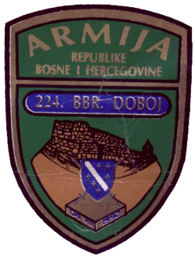

4. JULI 2020.
BRIGADA DOBOJ

4. JULI 1992.
109/224 BRDSKA

PROGRAM OBILJEŽAVANJA

25. juni (četvrtak)

10:00 sati - Prijem delegacije porodica šehida i palih boraca i delegacije ratnih vojnih invalida
109/224 bbr (sala Općinskog vijeća) - prijem će izvršiti općinski načelnik

- Polaganje cvijeća na Centralno šehidsko spomen obilježje u Klokotnici

1. juli (srijeda)

11:00 sati - Prijem delegacije ratnih komandanata i delegacije zlatnih ljiljana 109/224 bbr
(sala Općinskog vijeća) - prijem će izvršiti Općinski načelnik

- Polaganje cvijeća na Centralno šehidsko spomen obilježje u Klokotnici

04. juli (subota)

10:00 sati - Svečana sjednica Općinskog vijeća Doboj Istok (sala Općinskog vijeća)
- Prigodan referat povodom Dana brigade
- Dodjela općinskih priznanja
- Čestitke

10:30 sati – Polaganje cvijeća na Centralno šehidsko spomen obilježje u Klokotnici

11:00 sati – Svečano otkrivanje spomen ploče palim borcima 109/224 bbr
iz Mjesne zajednice Stanić Rijeka –Škola

ORGANIZACIONI ODBOR
ZA OBILJEŽAVANJE DANA BRIGADE

